○ خبر ویژه العهد:  حرکت برخی کشورهای عربی به سمت عادی سازی کامل روابط با اسرائیل است  ماجرای عادی سازی روابط برخی کشورهای عربی با رژیم صهیونیستی همچنان ادامه داشته و آخرین فصل آن اخبار منتشر شده در رسانه های صهیونیستی در خصوص تصمیم این رژیم برای امضای توافق عدم تخاصم با 4 کشور عربی عمان، امارات، بحرین و مغرب بود. رژیم صهیونیستی با چنین اقدامی ...  ››› ص. 2 | 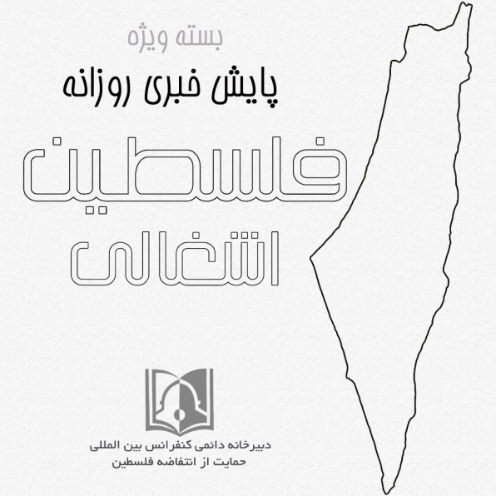 | ◊ مقاله پایگاه خبری عرب 48:  برگزاری انتخابات چهارم کنست هم در صورت باقی ماندن نتانیاهو در عرصه سیاسی اجتناب ناپذیر است  با رفتن اسرائیل به سمت سومین انتخابات کنست طی یازده ماه و تصویب برگزاری آن در دوم مارس آینده از سوی کنست، بخشی از سیاستمداران و تحلیلگران صهیونیست بر این باورند که بحران سیاسی اسرائیل حتی ممکن است پس از انتخابات آینده هم ادامه داشته باشد و به همین سبب انتخابات دیگری هم پس از ...  ››› ص. 6
• شنبه 23 آذر ماه 1398 • شماره 572 • 6 صفحه • 14 دسامبر 2019 •

ویژه های تصویری
* برگزاری جشن 32 سالگی حماس در نوار غزه
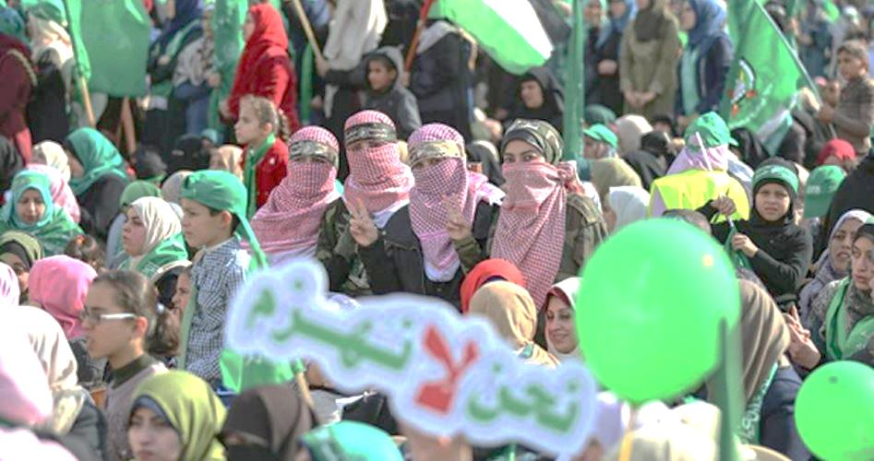
* شهرک‌نشین‌های صهیونیست اموال فلسطینی‌ها را تخریب کردند
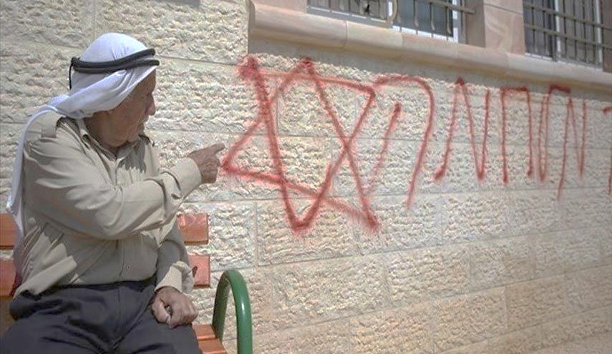
›› ص. 5

□ روسیا الیوم: سخنگوی جنبش حماس: شکست اسرائیلی ها در تشکیل کابینه بیانگر شکاف در این رژیم است.

□ مرکز اطلاع رسانی فلسطین: سازمان ملل فعالیت آژانس آنروا را به مدت 3 سال دیگر تمدید کرد.

□ شبکه گان: نظرسنجی: لیبرمن همچنان کلید حل تشکیل کابینه جدید خواهد بود.

□ المنار: سید حسن نصرالله : حزب الله خطر واقعی برای اسرائیل است و با طمع‌ورزی‌ها و تهدیدهای اسرائیل مقابله می‌کنیم.

1- استفاده از 50 تُن بمب و موشک برای خارج کردن نیروهای اسرائیلی از غزه.

2- گانتز برای عفو نتانیاهو یک شرط تعیین کرد.

3- حسام بدران: برگزاری تظاهرات بازگشت یک دستاورد ملی است.

4- ذوق‌زدگی صهیونیست‌ها از پیروزی جانسون و شکست کوربین در انتخابات انگلیس.

5- استقبال عباس از مواضع شورای همکاری خلیج فارس در حمایت از فلسطین.

6- مجروحیت 5 فلسطینی به ضرب گلوله جنگی در 84مین راهپیمایی بازگشت.

7- اوضاع ناگوار باریکه غزه/ 250 هزار نفر بیکار هستند.

8- هزینه ۳ میلیارد دلاری صهیونیست ها برای انتخابات سوم.

22/09/1398 | تاریخ انتشار: |  | پایگاه خبری العهد |  |  |  | منبع: |  |  |  | خبر ویژه:

حرکت برخی کشورهای عربی به سمت عادی سازی کامل روابط با اسرائیل است
ماجرای عادی سازی روابط برخی کشورهای عربی با رژیم صهیونیستی همچنان ادامه داشته و آخرین فصل آن اخبار منتشر شده در رسانه های صهیونیستی در خصوص تصمیم این رژیم برای امضای توافق عدم تخاصم با 4 کشور عربی عمان، امارات، بحرین و مغرب بود. رژیم صهیونیستی با چنین اقدامی قصد دارد گام دیگری در راستای عادی سازی کامل روابط با این کشورها بردارد که البته هم اکنون بر اساس اخبار منتشر شده از رسانه های عبری زبان و منابع دیپلماتیک از روابط پشت پرده برخوردار هستند. یک منبع دیپلماتیک اعلام کرد این توافق روابط دوستانه این کشورها با اسرائیل را بر اساس منشور سازمان ملل و مبانی قوانین بین الملل تقویت می کند. همچنانکه این توافق از پیوستن کشورهای امضا کننده به هر ائتلافی یا سازمان دارای جهت گیری های نظامی، امنیتی و یا کمک به چنین سازمان هایی جلوگیری می کند. این منبع تاکید کرد آمریکا برای موفقیت اسرائیل در این اقدام تلاش می کند زیرا چندی پیش مشاور امنیت ملی کاخ سفید سفرای امارات، بحرین، عمان و مغرب را فراخوانده و از آنها خواست این پیشنهاد را به مقامات کشورهای خود ارائه نموده و در کمترین زمان ممکن به آن پاسخ دهند. رسانه های صهیونیستی نیز اعلام کردند اسرائیل تلاش های خود برای دستیابی به عادی سازی کامل روابط با کشورهای عربی را مخفی نکرده و می کوشد روابط خود با کشورهای عربی خلیج فارس را از طریق موضوع ایجاد امنیت کشتیرانی در آب های خلیج فارس تقویت نماید.
22/09/1398 | تاریخ انتشار: |  | شبکه 12 تلویزیون رژیم صهیونیستی |  |  |  | منبع: |  |  | 1 | خبر شماره:

استفاده از 50 تُن بمب و موشک برای خارج کردن نیروهای اسرائیلی از غزه
رسانه های عبری ابعاد بیشتری از جزئیات عملیات ناکام خانیونس که سال گذشته توسط نیروهای ویژه ارتش اسرائیل انجام شد را منتشر کردند. بر اساس اطلاعات ارائه شده در برنامه ای به نام عوفدا ارتش اسرائیل بیش از 50 تُن موشک و بمب های متنوع به منطقه شرق خانیونس شلیک کرده اند تا شرایط لازم برای عقب نشینی نیروهای ارتش را فراهم کنند. این حجم از آتش برای ایجاد شرایط مناسب جهت فرود آمدن بالگردهای نجات توسط ارتش اسرائیل با انجام ده ها سورتی پرواز جنگنده ها، بالگردها و پهپادها اجرا شده است. این برنامه در ابتدا مصاحبه با گادی آیزنکوت رئیس سابق ستاد ارتش رژیم صهیونیستی را پخش کرد که وی در این مصاحبه عملیات خانیونس را بدترین اتفاق در طول خدمت نظامی خود در ارتش توصیف نموده و تاکید کرد این حادثه اسرائیل را به آغاز جنگی گسترده با غزه نزدیک کرد.
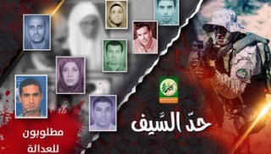
22/09/1398 | تاریخ انتشار: |  | فلسطین آنلاین |  |  |  | منبع: |  |  | 2 | خبر شماره:

گانتز برای عفو نتانیاهو یک شرط تعیین کرد
رئیس ائتلاف آّبی سفید برای عفو بنیامین نتانیاهو نخست وزیر موقت رژیم صهیونیستی و رهبر حزب لیکود یک شرط اساسی تعیین کرده است. بنی گانتز در جلسه حزب متبوعش اعلام کرد که ما نمی‌خواهیم ببینیم که یک نخست وزیر دیگر به زندان بیفتد و این صحنه‌ای است که هیچ کس نمی‌خواهد آن را ببیند. گانتز تصریح کرد که عفو نتانیاهو مشروط به کناره‌گیری او از دنیای سیاست خواهد بود. ناگفته نماند که آویگدور لیبرمن رئیس حزب "اسرائیل خانه ما" نیز روز گذشته عفو نتانیاهو را مشروط به خداحافظی او از دنیای دانسته بود.
23/09/1398 | تاریخ انتشار: |  | العهد |  |  |  | منبع: |  |  | 3 | خبر شماره:

حسام بدران: برگزاری تظاهرات بازگشت یک دستاورد ملی است
حسام بدران عضو دفتر سیاسی جنبش حماس تاکید کرد که تظاهرات بازگشت یک دستاورد ملی به شمار می رود. وی افرود: در این تظاهرات شاهد مشارکت تمام گروه های ملی هستیم. بدران تاکید کرد: این دستاورد، برابر با دستاورد بزرگ تشکیل اتاق عملیات مشترک به شمار می رود که در تاریخ مبارزات فلسطین بی سابقه است. وی تصریح کرد: امیدواریم این توافقات به بخش سیاسی منتقل شده تا انتخابات آتی بستری برای تحقق وحدت ملی باشد.
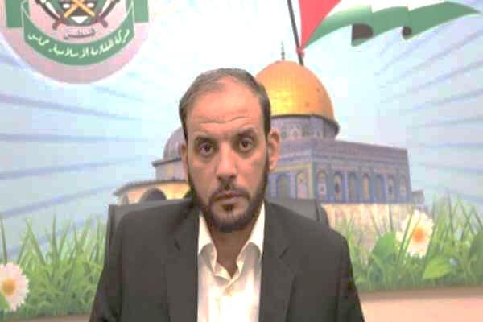
22/09/1398 | تاریخ انتشار: |  | خبرگزاری بین المللی قدس |  |  |  | منبع: |  |  | 4 | خبر شماره:

ذوق‌زدگی صهیونیست‌ها از پیروزی جانسون و شکست کوربین در انتخابات انگلیس
«بنیامین نتانیاهو» نخست‌وزیر رژیم صهیونیستی به «بوریس جانسون» رهبر این حزب تبریک گفت. نتانیاهو در صفحه شخصی توئیتر خود نوشت: «دوست من بوریس جانسون، پیروزی تاریخی‌ات را تبریک می‌گویم. این روز بزرگی برای مردم بریتانیا و برای [رابطه] دوستانه بین ما است». بعد از نتانیاهو، نوبت «رووین ریولین» رئیس این رژیم بود تا خوشحالی خود را از پیروزی حزب جانسون و شکست حزب کارگر به رهبری «جرمی کوربین» نشان دهد.
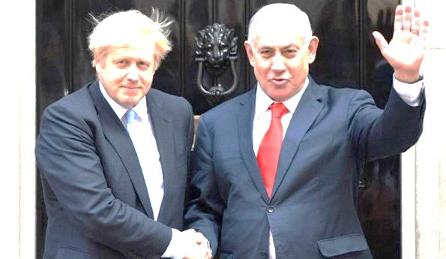
21/09/1398 | تاریخ انتشار: |  | الیوم السابع |  |  |  | منبع: |  |  | 5 | خبر شماره:

استقبال عباس از مواضع شورای همکاری خلیج فارس در حمایت از فلسطین
محمود عباس، رئیس تشکیلات خودگردان فلسطین از مواضع دائمی کشورهای عضو این شورا در حمایت از حقوق ملت فلسطین و در رأس آن قدس شرقی و غیرقانونی خواندن شهرک‌سازی‌ها استقبال کرد. وی تأکید کرد، میزبانی ریاض از نشست سران شورای همکاری خلیج فارس در این شرایط حساس به ویژه برای اثبات حقوق فلسطین "بسیار حائز اهمیت" است و از مواضع ثابت رهبران کشورهای عضو این شورا در حمایت از ملت و مسأله فلسطین قدردانی می‌کند.
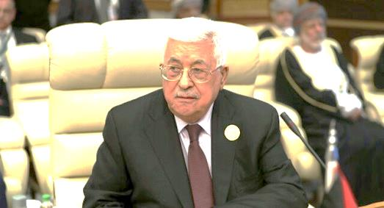
23/09/1398 | تاریخ انتشار: |  | فلسطین الیوم |  |  |  | منبع: |  |  | 6 | خبر شماره:

مجروحیت 5 فلسطینی به ضرب گلوله جنگی در 84مین راهپیمایی بازگشت
ارتش صهیونیستی برای سرکوب هشتاد و چهارمین راهپیمایی بازگشت و شکستن محاصره غزه از گلوله جنگی و گاز اشک آور استفاده کرد که در نتیجه 5 فلسطینی با گلوله مجروح و دهها نفر بر اثر استنشاق گاز دچار خفگی شدند. هیات عالی ملی تظاهرات بازگشت و شکستن محاصره در بیانیه‌ای خواستار مشارکت گسترده فلسطینیان در تظاهرات بازگشت امروز با شعار «فلسطین ما را متحد می‌سازد و قدس پایتخت ماست» شده بود. این هیات تاکید کرد که تظاهرات مسالمت‌آمیز بازگشت تا تحقق تمامی اهدافش و در راس آن لغو محاصره غزه و شکست طرح صلح آمریکا موسوم به معامله قرن ادامه دارد.
22/09/1398 | تاریخ انتشار: |  | وفا فلسطین |  |  |  | منبع: |  | 7 |  | خبر شماره:

اوضاع ناگوار باریکه غزه/ 250 هزار نفر بیکار هستند
نماینده فلسطینی و رئیس کمیته مردمی مقابله با محاصره غزه ضمن اشاره به اوضاع ناگوار و فاجعه‌بار حاکم بر نوار غزه، تاکید کرد که هم اکنون 250 هزار نفر در این باریکه بیکار هستند و بیشتر کارخانه‌ها تعطیل شده و میزان تولید آن‌ها به 20 درصد کاهش یافته است. جمال خضری اظهار داشت که محاصره 13 ساله نوار غزه بخش اقتصاد و صنعت این باریکه را به کلی فلج کرده است و به سبب محاصره، 80 درصد از تاسیسات اقتصادی از کار افتاده است.
21/09/1398 | تاریخ انتشار: |  | یدیعوت آحارونوت |  |  |  | منبع: |  |  | 8 | خبر شماره:

هزینه ۳ میلیارد دلاری صهیونیست ها برای انتخابات سوم
رسانه های صهیونیستی اعلام کردند برگزاری سومین انتخابات در کمتر از یک سال، بیش از ۳ میلیارد دلار هزینه روی دست تل‌آویو می‌گذارد. روز گذشته نمایندگان پارلمان رژیم صهیونیستی (کنیست) طرح انحلال بیست‌ و دومین دوره کنیست را تصویب کردند و بدین ترتیب سومین انتخابات سراسری در فلسطین اشغالی طی یک سال جاری در تاریخ دوم مارس ۲۰۲۰ (دوازدهم اسفند ۱۳۹۸) برگزار خواهد شد. برگزاری سومین انتخابات در اسرائیل در کمتر از یک سال، هزینه‌ها را به شدت افزایش می‌دهد و سه میلیارد دلار روی دست خزانه می‌گذارد. این هزینه، جدای از خسارت‌هایی است که به بازار کار و به بخش خصوصی وارد شده است. این روزنامه توضیح داد که خزانه دولت دچار خسارتی حدود ۳ میلیارد دلار می‌شود. و بازنده بزرگ، بازار کار است که در هر انتخابات به طور کامل تعطیل می‌شود.
20/09/1398 |  | تاریخ انتشار: |  |  | ویژه های تصویری |  |  | *

* برگزاری جشن 32 سالگی حماس در نوار غزه
ده ها هزار نفر در جبالیا در شمال و خان یونس جنوب غزه به مناسبت سی و دومین سالگرد تاسیس حماس راهپیمایی کردند.
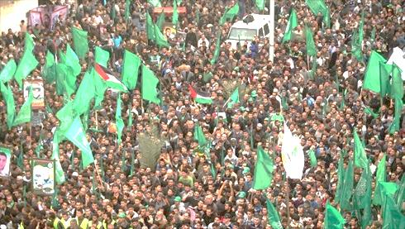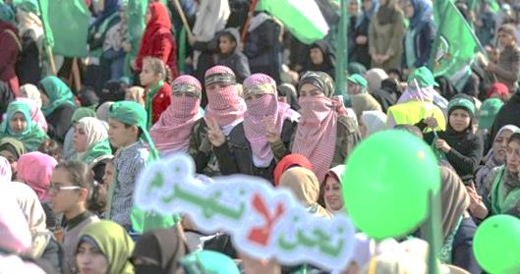

* واکنش حماس به تمدید فعالیت آنروا
فوزی برهوم از رهبران حماس اظهار داشت که رای اکثریت قاطع کشورها به این قطعنامه موجب بهبود اوضاع انسانی میلیون‌ها آواره فلسطینی خواهد شد. برهوم افزود: فعالیت آنروا و خدمات رسانی آن به آوارگان فلسطینی تا زمان بازگشت به سرزمین خود مهم و ضروری است.
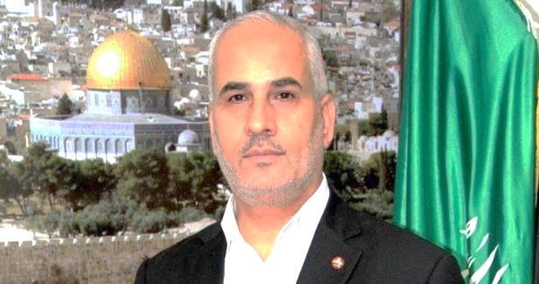

* شهرک‌نشین‌های صهیونیست اموال فلسطینی‌ها را تخریب کردند
شهرک‌نشینان رژیم صهیونیستی بامداد امروز شعارهای زننده‌ای را در شهرک «منشیه زبده» نوشته و اموال ساکنان این منطقه فلسطینی‌نشین را هم تخریب کردند.
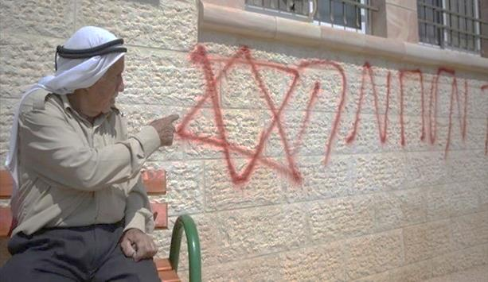
22/09/1398 |  | تاریخ انتشار: |  | پایگاه خبری عرب 48 |  | منبع: |  | مقاله
برگزاری انتخابات چهارم کنست هم در صورت باقی ماندن نتانیاهو در عرصه سیاسی اجتناب ناپذیر است
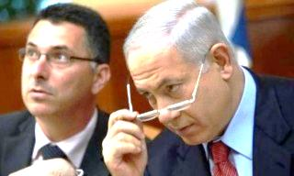
با رفتن اسرائیل به سمت سومین انتخابات کنست طی یازده ماه و تصویب برگزاری آن در دوم مارس آینده از سوی کنست، بخشی از سیاستمداران و تحلیلگران صهیونیست بر این باورند که بحران سیاسی اسرائیل حتی ممکن است پس از انتخابات آینده هم ادامه داشته باشد و به همین سبب انتخابات دیگری هم پس از انتخابات آتی برگزار خواهد شد که چهارمین انتخابات پیاپی خواهد بود، ولی چنین سناریویی(برگزاری چهارمین انتخابات) در صورت ممکن است که بنیامین نتانیاهو نخست وزیر کنونی و رئیس حزب لیکود همچنان در عرصه سیاسی باقی بماند.
“ماتی توخفیلد" تحلیلگر سیاسی روزنامه یسرائیل هیوم رژیم صهیونیستی، رفتن این رژیم به سمت سومین انتخابات را واقعیتی فراتر از خیال و تصور و بیانگر بحران بی اعتمادی میان جامعه صهیونیست و سران رژیم توصیف کرده که ترمیم آن دشوار است.
وی خاطر نشان کرد شکست موسسه سیاسی اسرائیل در تشکیل دولت در پی دو دوره انتخابات قبلی، کمتر از نشانه های فروپاشی نیست، دولت تعطیل است و کسی وجود ندارد که بتواند آن را تغییر دهد.
این تحلیلگر صهیونیست افزود بر اساس تمام نشانه ها و شاخص ها، نتایج انتخابات آینده هم هیچ تغییری ایجاد نخواهد کرد و بشارتی با خود به همراه ندارد و به احتمال زیاد، وضعیت موجود(بن بست در تشکیل دولت) ادامه خواهد یافت.
از سوی دیگر "امنون آبرامویچ" تحلیلگر سیاسی کانال دوازدهم تلویزیون رژیم صهیونیستی در فایده داشتن اتهام زنی سیاستمداران به یکدیگر درباره مقصر بودن در رفتن به سمت سومین انتخابات ابراز تردید کرد و گفت نتایج انتخابات آتی هم تغییری که بتواند تعیین کننده باشد، ایجاد نخواهد کرد و من دیگر مطمئن هستم که برگزاری سومین انتخابات سطح اعتماد پایین به سران سیاسی را بیشتر کاهش خواهد داد.
این تحلیلگر صهیونیست ابراز عقیده کرد نتایج انتخابات آتی هر چه که باشد، من مطمئن نیستم که ما به سمت چهارمین انتخابات در جولای آینده حرکت نخواهیم کرد.
اما "سیماکدمون" تحلیلگر روزنامه یدیعوت آحرونوت تاکید کرده است جامعه اسرائیلی در قبال اعضای کنست، حالت انزجار و بی اعتمادی و خشم و تحقیر نسبت به آنها احساس می کنند.
وی افزود : اگر رای گیری برای انحلال کنست به صورت سری و مخفیانه انجام می شد، 119 عضو کنست با آن مخالفت می کردند و فقط یک نفر و آن هم بنیامین نتانیاهو با آن موافقت می کرد چرا که او خواهان انتخابات جدید به خاطر منافع شخصی اش است. سه نبرد انتخاباتی تنها در راستای هدف یک فرد(نتانیاهو) و تشکیل ائتلافی برای مصونیت که به نخست وزیر دولت متهم به مسائل کیفری اجازه فرار از محاکمه را بدهد.
وی افزود: ما به سمت اولین انتخابات در ماه آوریل گذشته به خاطر پیش دستی برای جلسه بازجویی از نتانیاهو رفتیم، به سمت دومین انتخابات حرکت کردیم تا یک پیشدستی در خصوص کیفرخواست (علیه نتانیاهو) باشد و به سمت سومین انتخابات حرکت می کنیم تا درخواست نتانیاهو برای مصونیت برای ماههای طولانی به حال تعلیق بماند و اقدامات قضایی هم هرگز آغاز نشود.
